Fomu ya maombi: Tuzo ya mawasililiano ya George Atkins

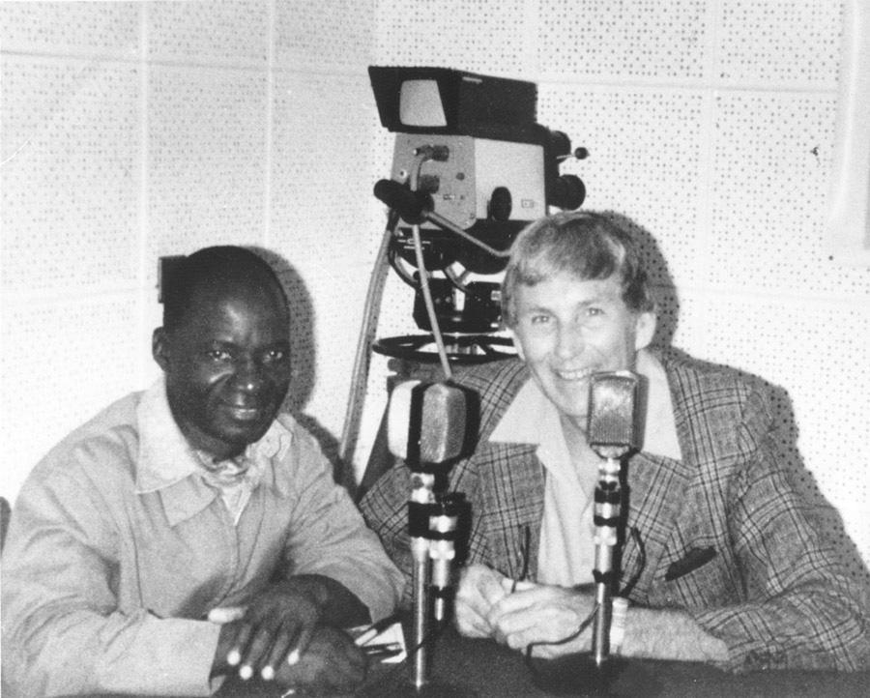
Tuzo ya Mawasiliano ya George Atkins ilianzishwa mwaka 1991 kutambua watangazaji wa redio za jamii kwa juhudi zao bora na mchango wao katika kuongeza uhakika wa chakula na kupunguza umasikini katika nchi za kipato cha chini. Tuzo hiyo inaitwa kwa jina la George S. Atkins, Mkurugenzi Mwanzilishi wa shirika la kimataifa la redio kwa mkulima.

Tuzo hiyo hutolewa kila mwaka kwa mtu ambaye anaonyesha ubora katika utayarishaji wa vipindi kwa jumla katika kukabiliana na mahitaji ya wakulima wadogo na kujitolea kwake kwa shirika la kimataifa la redio kwa mkulima.

Ili kustahili kupata sifa ya tuzo hii, mshiriki lazima awe amefanya kazi katika shirika ambalo limekuwa mbia na mdau wa utangazaji wa Redio kwa Mkulima chini ya mwaka mmoja. Wagombea wa tuzo hiyo lazima walifanya kazi kama mtangazaji wa redio kwa kiwango cha chini cha miaka mitatu. Ikiwa huna uhakika wa usahihi wa kituo chako, tafadhali wasiliana na radio@farmradio.org.

Ili kushiriki katika tuzo ya Mawasiliano ya George Atkins, tuma fomu ya maombi iliyojazwa kikamilifu, pamoja na picha (inapendekezwa picha ya kazini ukiwa katika studio au ukifanya mahojiano) na nakala ya sauti ya kipindi chako kilichorekodiwa kwa anwani ya barua pepe zilizoandikwa hapo chini. Tarehe ya mwisho ya kutuma maombi ni Oktoba 1, 2021. Tafadhali toa majibu ya kina kwa kila swali kwenye fomu ya maombi - hii itaongeza nafasi yako ya kufanikiwa.

Mshindi wa Tuzo ya Mawasiliano ya George Atkins atapata dola za Kanada $500 CAD na kupewa cheti katika hafla maalum.

Tafadhali tuma maombi yako kwenye anwani mojawapo ya barua pepe zifuatazo, kulingana na nchi uliyopo:

Burkina Faso: burkinafaso@farmradio.org
Ethiopia: ethiopia@farmradio.org
Ghana : ghana@farmradio.org
Mali: mali@farmradio.org
Nigeria: nigeria@farmradio.org
Senegal: senegal@farmradio.org
Tanzania: tanzania@farmradio.org
Uganda : uganda@farmradio.org

Ikiwa unaishi katika nchi nyingine isipokuwa zile zilizoorodheshwa hapo juu, tafadhali tuma fomu yako ya maombi kwa: radio@farmradio.org

Tafadhali andika "Tuzo ya Mawasiliano ya George Atkins" kwenye kichwa cha somo katika barua pepe yako.

Fomu ya Maombi: Tuzo ya Mawasiliano ya George Atkins

Tuzo ya Mawasiliano ya George Atkins ilianzishwa mwaka 1991 ili kutambua watangazaji wa redio za vijijini kwa juhudi zao bora na mchango wao katika kuleta uhakika wa chakula na kupunguza umasikini katika nchi za kipato cha chini. Tuzo hiyo imeitwa kwa jina la George S. Atkins, Mkurugenzi Mwanzilishi wa Shirika la kimataifa la Redio kwa Mkulima.

Tuzo hiyo hutolewa kila mwaka kwa mtu ambaye anaonyesha ubora katika utayarishaji na utangazaji wa vipindi kwa ujumla katika kukabiliana na mahitaji ya wakulima wadogo na kujitolea kwake kwa Shirika la kimataifa la Redio kwa Mkulima (Farm Radio International).

Ili kustahili tuzo hii, mshiriki ni lazima awe anafanya kazi katika shirika ambalo limekuwa mdau wa utangazaji wa Shirika la kimataifa la Redio kwa Mkulima si chini ya mwaka mmoja. Wagombea wa tuzo hiyo lazima wawe wamefanya kazi kama mtangazaji wa rediosi chini ya miaka mitatu. Ikiwa huna uhakika wa usahihi wa sifa ya kituo chako, tafadhali wasiliana na radio@farmradio.org.

Maelezo ya mtangazaji:

Jina: _______________________________

Kituo: ________________________________

Cheo / kazi yako: __________________________

Nchi: _______________________________

Mji/Mkoa: _______________________________

Barua pepe: _______________________________

Namba ya simu: _______________________________

Maswali:

1. Tafadhali tueleze kuhusu kazi yako unayoifanya katika redio. Nini kilichokuchochea na kukusisimua kuwa mtangazaji wa redio? Umefanya kazi kwa muda gani katika redio? Ni ipi nafasi yako ya sasa?

2. Ni zipi nguvu zako, shauku, na eneo maalum la utaalamu wakoi? Tafadhali eleza jinsi unavyoitumia kazi yako kama mtangazaji, hasa kuhamasisha na kuwajulisha wasikilizaji wako au wenzako.

3. Tafadhali elezea kipindi ama vipindi unavyovifanya sasa, weka msisitizo zaidi juu ya vipindi vinavowahudumia wakulima wadogo wadogo na jamii za vijijini. Huwa unajadili mada gani?

4. Ni changamoto zipi kuu ambazo wakulima wanakabiliana nazo katika eneo lako? Tueleze jinsi ulivyoijua changamoto hii na jinsi vipindi vyako vya redio vimeshughulikia. Je! Mpango wako umesaidia wakulima kushinda changamoto hii, haswa kwa kukuza mazoea ya kilimo bora na yanayopendekezwa?

5. Je! Umepokea maoni na mrejesho kutoka kwa wasikilizaji wako? Je! Wamekuambia wanapenda nini kuhusu kipindi chako cha redio?

6. Je Sauti za wakulima / wasikilizaji zimehusishwaje katika kipindi chako cha redio? Tafadhali eleza njia ambazo unawapa wasikilizaji wako nafasi ya kuzungumza na kusikilizwa hewani.

7. Je, unafanyaje kipindi chako kuwa cha kuburudisha na kukumbukwa kwa wasikilizaji?

8. Je, unawasilianaje na shirika la kimataifa la redio kwa mkulima (Farm Radio International)? Tafadhali eleza ushirikiano wako na shirika la redio kwa mkulima. Tafadhali ongeza maelezo yoyote kuhusu mafunzo, rasilimali, au msaada uliopata na uliotumiwa kuboresha programu yako ya redio.

9. Tafadhali ongeza na onyesha maelezo mengine juu yako mwenyewe ambayo unadhani tunapaswa kuzingatia wakati wa kuchagua mshindi wa tuzo ya mawasiliano ya George Atkins.

